**Le Shopping**

**Paquet de Vocabulaire**

**Je m’appelle _____________________________**

**Classe ______________________**

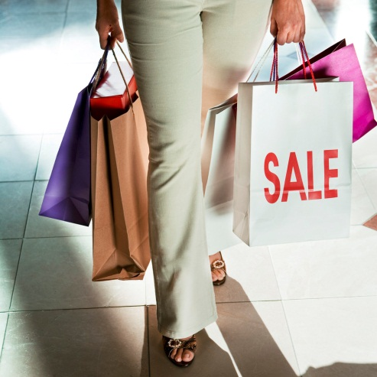 **C:\Users\jschunk\AppData\Local\Microsoft\Windows\Temporary Internet Files\Content.IE5\3XPVUM95\MC900437559[1].wmf **

**les numéros/les nombres___*the numbers*____________**

un _____________ onze _______________

deux _____________ douze _______________

trois _____________ treize _______________

quatre _____________ quatorze _______________

cinq _____________ quinze _______________

six _____________ seize _______________

sept _____________ dix-sept _______________

huit _____________ dix-huit _______________

neuf _____________ dix-neuf _______________

dix _____________ vingt _______________

20's

vingt __________________

vingt et un __________________

vingt-deux __________________

vingt-trois __________________

30's

trente __________________

trente et un __________________

trente-deux __________________

trente-trois __________________

40's

quarante __________________

quarante et un __________________

___________________ 42

___________________ 43

50's

cinquante __________________

cinquante et un __________________

cinquante-deux __________________

___________________ 54

**1**

60's

soixante __________________

soixante et un __________________

soixante-deux __________________

70's

soixante-dix __________________

soixante-onze __________________

soixante-douze __________________

soixante-treize __________________

soixante-quatorze __________________

soixante-quinze __________________

soixante-seize __________________

soixante-dix-sept __________________

soixante-dix-huit __________________

soixante-dix-neuf __________________

80's

quatre-vingts __________________

quatre-vingt et un __________________

quatre-vingt-deux __________________

quatre-vingt-trois __________________

quatre-vingt-quatre __________________

quatre-vingt-cinq __________________

quatre-vingt-six __________________

quatre-vingt-sept __________________

quatre-vingt-huit __________________

quatre-vingt-neuf __________________

90's **100's**

quatre-vingt-dix __________________ cent __________________

quatre-vingt-onze __________________ cent et un__________________

quatre-vingt-douze __________________ cent deux__________________

quatre-vingt-treize __________________ cent dix __________________

quatre-vingt-quatorze __________________ cent vingt__________________

quatre-vingt-quinze __________________ cent trente__________________

quatre-vingt-seize __________________

quatre-vingt-dix-sept __________________

quatre-vingt-dix-huit __________________

quatre-vingt-dix-neuf __________________

**2**

**Plus de Nombres/Numéros**

100 cent 600 six cents

200 deux cents 700 sept cents

300 trois cents 800 huit cents

400 quatre cents 900 neuf cents

500 cinq cents 1,000 mille

**Ordinal Numbers**

premier/première first

deuxième second

troisième third

quatrième fourth

cinquième fifth

sixième sixth

septième seventh

huitième eighth

neuvième ninth

dixième tenth

**Les Couleurs**

blanc/che ____________________ bleu/e ____________________

noir/e ____________________ vert/e ____________________

violet/tte ____________________

beige ____________________ gris ____________________ jaune ____________________ orange ____________________ rose ____________________ rouge ____________________ marron ____________________

Quelle est ta couleur préférée?___________________________________________________

De quelle couleur est-ce?______________________________________________________

**3**

**Les Vêtements**

les vêtements _clothing_______(m) les lunettes _glasses ______(f) (lunettes du soleil)

la robe __dress __________ la jupe/la mini-jupe__mini-skirt__

les collants _tights__________(m) le jean __jeans____________

les bottes _boots _________(f) le chapeau __hat_____________

le pull/le pullover_sweatshirt__ la veste __coat____________

la chemise __shirt _______ le pantalon __pants__________

les chaussettes_socks_________(f) les sandales __sandals___________(f)

le blouson _jacket___________ le pyjama __pajamas_______

le tee-shirt _t-shirt__________ le short __shorts____________

les chaussures __shoes____________(f) le manteau __coat___________

le sweat _sweat pants___ le chemisier __blouse___________

les baskets _sneakers______(m) le maillot de bain_bathing suit__

l'imperméable__raincoat_________(m) les sous-vêtements__underclothing____(m)

les tennis _sneakers (hightop)(m) le complet/le tailleur_suit________

le parapluie __umbrella________ le portefeuille _wallet ___________

la ceinture __belt___________ les gants __gloves_________(m)

l'écharpe _scarf____________(f) le collier __necklace_________

la bague __ring___________ les bouclés d'oreilles_earrings___(f)

la montre __watch___________ la cravate __tie_____________

le sac à main __purse_________ le bracelet ___bracelet______

la casquette __cap (baseball)____

**4**

**Les Adjetifs**

beau/belle _beautiful ___________ laid/e __ugly______________

nouveau/nouvelle__new____________ vieux/vieille __old_______________

bon marché __inexpensive_________ cher/chère __expensive__________

court/e __short _____________ long/ue __long _____________

petit/e __small _____________ grand/e __big_______________

**Les Descriptions des Vêtements**

**élégante/e** _elegant____________ **démodé/e** __out of style_______

**moche** _in style____________ **chic** __stylish___________

**chouette** __neat_____________ **trop** _too_______________

**très** ___very _ **plus** __more_____________

**grand/e** _big_______________ **moyen/ne** __medium__________

**court/courte** _short______________ **long/longue** __long_____________

**la taille** _size_______________ **la pointure** __size (shoe)________

**petit/e**  __small____________ **confortable** _comfortable________

**moins** _less________________ **aussi** __also______________

**FYI............**

**sportif/ive** __sporty___________

**làche** _loose______________ **serré/serrée** _tight______________

**en or** __gold_____________

**en argent** _silver______________ **clair/e** __light_____________

**foncé/e** _dark_______________ **en soie** __silk______________

**en nylon** _nylon______________ **en rayonne** __rayon____________

**en coton** _cottom_____________ **en cuir**  __leather___________

**en denim** _denim_____________ **en laine** __wool_____________

**en velours** _velour_____________ **en dentelle** __lace______________

**en vinyle** _vinyl______________ **à carreaux** __plaid_____________

**à fleurs** _floral______________ **à rayures** __stripes____________

**à pois**  _polka dot___________

**5**

How to make an adjective feminine

1.) If the adjective ends in a consonant...

add -e

example: méchant --- méchante

2.) If the adjective already ends in -e...

do nothing

example: maigre ----- maigre

3.) If the adjective ends with é...

add -e

example: faché ------ fachée

2.) If the adjective ends with a consonant or a vowel... ADD -S

belle belles

gros gros

3.) If the adjective ends with -eau..... ADD -X

beau beaux

**How to make an adjective plural**

1.) If the adjective already ends with an -X or -S..... DO NOTHING!

vieux vieux

2.) If the adjective ends with a consonant or a vowel... ADD -S

belle belles

gros gros

3.) If the adjective ends with -eau..... ADD -X

beau beaux

6

Don’t forget about your BAGS adjectives.

B____beauty_____________________

A____age__________________________

G____goodness___________________

S____size__________________________

Where does a bags adjective go?__Before the noun___________________

**Plus de -ER Verbs**

chercher _to look for________ trouver _to find_______________

essayer _to try_ ___________ penser _to think______________

acheter _to buy___________ payer _to pay_______________

dépenser _to spend_________ coûter _to cost_______________

amener to bring (people) apporter to bring (a thing) ___

porter to wear coûter to cost ___

**an irregular verb.....**

***Essayer = To Try***

*j’essaie nous essayons*

*tu essaies vous essayez*

*il/elle/on essaie ils/elles essaient*

**Ir Verbs**

choisir __to choose________ grossir __to gain weight______

maigrir __to lose weight____ finir __to end____________

réussir __to succeed_______ grandir __to grow___________

réussir un examen to pass an exam

**7**

**Here is the conjugation of the -ir verb finir.**

je **finis** nous **finissons**

tu **finis** vous **finissez**

il, elle, on **finit** ils, elles **finissent**

**So what are the endings for regular -ir verbs?**

je ___is____________ nous __issons__________

tu ___is____________ vous __issez___________

il, elle, on ___it____________ ils, elles __issent__________

**Conjugate the verb choisir.**

je __choisis _____ nous __choisissons______

tu __choisis _______ vous __choisissez ______

il, elle, on __choisit ________ ils, elles __choisissent______

**Conjugate the verb réussir.**

je __réussis__________ nous __réussissons_______

tu __réussis__________ vous __réussissez________

il, elle, on __réussit__________ ils, elles __réussissent_______

**Demonstrative Adjectives**

**ce ___this, that___ ces ___these, those__________**

**cet ___this, that__**

**cette ___this, that__**

**8**

**Ecrivez l’anglais.**

Cette montre est bleue.___This watch is blue. _______________________

Ce blouson est vert. ____This jacket is green. ______________

Cet écharpe est noire. __This scarf is black. ________________

Ces gants sont rouges. ___These gloves are red. _____________________________

**Your turn....Ecrivez le français.**

**1. This bracelet is orange.______________________________________________________________**

**2. These sneakers are white. ___________________________________________________________**

**3. This scarf is pink. ___________________________________________________________________**

**4. This tie is brown. ___________________________________________________________________**

**Le Shopping, Le Prix et Payer**

l'argent ___money__________ le chèque de voyage__travelers check___

la monnaie ___money__________ le chèque _check___________

la carte bancaire_credit card______ le prix _price____________

la carte cadeau gift card _acheter to buy

Je voudrais.. _I would like.._____ Je cherche _I’m looking for__

J'ai trouvé _I found___________ cher/chère _expensive_______

bon marché _inexpensive______ en solde _on sale___________

gratuit/gratuite_free______________ la pièce the coin _

le cadeau _gift_______________ faire du shopping__to go shopping______

autre _other, another____ le vendeur/la vendeuse__the sales person

le magasin _the store__________ les boutiques _the specialty shops_____

le billet the ticket, paper money **Vous désirez?** _May I help you?____________

**Quelle taille cherchez vous?**

__What size are you looking for?_

**Comment préfèrez-vous payer?** **Est-ce que je peux utiliser la carte bancaire?** Can I use a credit card? How do you prefer to pay? **Est-ce que je peux échanger...?** May I exchange ...?

**J’ai besoin d’autre couleur**. I need another color. **C’est trop cher**.__It’s too expensive.

**Est-ce que vous avez..?_**Do you have?___ **C’est bonne marché**.___It’s inexpensive. 9

Révision

C’est tout.___That’s all._____________ le kilo ___kilogram_____________

les kilos __kilograms_____________ faire les courses_to do the shopping_

C’est combien?_How much?_______ C’est ... euros.__It’s ...euros._______

centimes __centimes ___________ Combien coûte..?_How much does it cost?_

Il coûte... _It costs.._______________ Elle coûte...__It costs..._____________

Ça fait combien?_How much does it cost? Ça fait..... ___It costs..._____________

|  |
| --- |
|  |
|  |
|  |
|  |
|  |
|  |
|  |
|  |
|  |
|  |

|  |  |
| --- | --- |
|  |  |

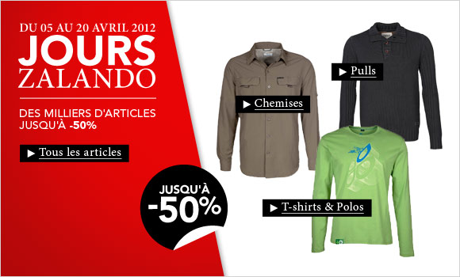

**10**